**DATOS DEL ESTUDIANTE**

|  |  |  |  |  |
| --- | --- | --- | --- | --- |
| Apellidos y Nombres: | Rodríguez Anchante Sandro Steven | ID: | 1555585 | |
| Dirección Zonal/CFP: | Ica – Ayacucho | | | |
| Carrera: | Ingeniería de Software con Inteligencia Artificial | Semestre: | | V |
| Curso/ Mód. Formativo: | FullStack Developer Software | | | |
| Tema de Trabajo Final: | Tarea 08 – Gestion de Libros | | | |

1. **INFORMACIÓN**

* **Identifica la problemática del caso práctico propuesto.**

**La necesidad de implementar una API para laGestión de Datos (CRUD) de una entidad (Libros), utilizando la arquitectura de *backend* Node.js con Express y persistiendo la información en una base de datos MySQL. El desafío principal es configurar correctamente la conexión, definir rutas eficientes y asegurar que las operaciones de creación, lectura, actualización y eliminación de registros se realicen de forma segura y robusta.**

* **Identifica propuesta de solución y evidencias.**

**La solución propuesta consiste en construir un Backend completo usando Node.js y Express, implementando todas las operaciones CRUD (Crear, Leer, Actualizar, Eliminar) para la entidad Libros. La arquitectura es modular, separando la configuración de la base de datos (db.js), la lógica de negocio (libroController.js) y el enrutamiento (libroRoutes.js). Se utiliza MySQL como motor de persistencia y se garantiza una conexión eficiente mediante un Pool de Conexiones (mysql2/promise) y el uso de variables de entorno (.env) para mantener la seguridad de las credenciales**

* **Respuestas a preguntas guía**

**Durante el análisis y estudio del caso práctico, debes obtener las respuestas a las interrogantes:**

|  |  |
| --- | --- |
| Pregunta 01: |  |
|  | |
| Pregunta 02: |  |
|  | |
| Pregunta 03: |  |
|  | |
| Pregunta 04: |  |
|  | |
| Pregunta 05: |  |
|  | |

**2. PLANIFICACIÓN DEL TRABAJO**

* **Cronograma de actividades:**

|  |  |  |  |  |  |  |  |
| --- | --- | --- | --- | --- | --- | --- | --- |
| **N°** | **ACTIVIDADES** | **CRONOGRAMA** | | | | | |
|  |  |  |  |  |  |
|  |  |  |  |  |  |  |  |
|  | **Diseño de la BD (Tabla libros y scripts SQL)** |  |  |  |  |  |  |
|  | **Configuración inicial: Node.js, Express, .env y db.js (Pool)** |  |  |  |  |  |  |
|  | **Desarrollo del Controlador (CRUD)** |  |  |  |  |  |  |
|  | **Configuración de Rutas (libroRoutes.js y server.js)** |  |  |  |  |  |  |
|  | **Pruebas Unitarias CRUD (Thunder Client / Postman) y Documentación (README)** |  |  |  |  |  |  |

* **Lista de recursos necesarios:**

|  |  |
| --- | --- |
| 1. **MÁQUINAS Y EQUIPOS** | |
| **Descripción** | **Cantidad** |
| Laptop Personal | 1 |
| Conexión a Internet / Wi-fi | 1 |
|  |  |
|  |  |

|  |  |
| --- | --- |
| 1. **HERRAMIENTAS E INSTRUMENTOS** | |
| **Descripción** | **Cantidad** |
| Visual Studio Code (VS Code) + ThunderClient | 1 |
| SQL Developer | 1 |
| Navegador Web | 1 |
|  |  |

|  |  |
| --- | --- |
| 1. **MATERIALES E INSUMOS** | |
| **Descripción** | **Cantidad** |
| Node.js | 1 |
| Express.js | 1 |
| Archivos Staticos(JS, HTML y CSS) | 1 |
|  |  |

**3. DECIDIR PROPUESTA**

* **Describe la propuesta determinada para la solución del caso práctico**

|  |
| --- |
| **PROPUESTA DE SOLUCIÓN** |
| **La solución consiste en construir un Backendcompleto usando Node.js y Express, implementando el CRUD (Crear, Leer, Actualizar, Eliminar) para la entidad Libros. La arquitectura es modular, separando la configuración de la base de datos (db.js), la lógica de negocio (libroController.js) y el enrutamiento (libroRoutes.js). Se utiliza MySQL como motor de persistencia y se garantiza una conexión eficiente mediante un Pool de Conexiones y el uso de variables de entorno para mantener la seguridad de las credenciales. Esto proporciona una base sólida y funcional para ser consumida por cualquier *frontend* o cliente.** |

**4. EJECUTAR**

* **Resolver el caso práctico, utilizando como referencia el problema propuesto y las preguntas guía proporcionadas para orientar el desarrollo.**
* **Fundamentar sus propuestas en los conocimientos adquiridos a lo largo del curso, aplicando lo aprendido en las tareas y operaciones descritas en los contenidos curriculares.**

**INSTRUCCIONES:** Ser lo más explícito posible. Los gráficos ayudan a transmitir mejor las ideas. Tomar en cuenta los aspectos de calidad, medio ambiente y SHI.

|  |  |
| --- | --- |
| **OPERACIONES / PASOS / SUBPASOS** | **NORMAS TÉCNICAS - ESTANDARES / SEGURIDAD / MEDIO AMBIENTE** |
|  |  |
| **1. Configuración del Entorno de Conexión** |  |
| 1.1. Instalar paquetes e iniciar MySQL |  |
| 1.2. Configurar “. env” con credenciales y el Pool de Conexiones en db.js. |  |
| **2. Implementación de la Lógica CRUD** |  |
| 2.1. Desarrollar registrarLibro (POST) y obtenerLibros (GET). |  |
| 2.2. Implementar obtenerLibroPorId (GET) y eliminarLibro (DELETE). |  |
| 2.3. Implementar actualizarLibro (PUT) con lógica de construcción dinámica de SQL. |  |
| **3. Enrutamiento y Pruebas** |  |
| 3.1. Definir todas las rutas CRUD en libroRoutes.js y montarlas en server.js bajo /api/libros**.** |  |
| 3.2. Validar los 5 *endpoints* con Thunder Client (o Postman) verificando códigos 201, 200, 400 y 404. |  |
|  |  |
|  |  |
|  |  |
|  |  |
|  |  |
|  |  |

**DIBUJO / ESQUEMA / DIAGRAMA DE PROPUESTA**

**(Adicionar las páginas que sean necesarias)**

**Creación de la BD para su uso en el Backend (Trata sobre Biblioteca y contiene su tabla Libros)**

**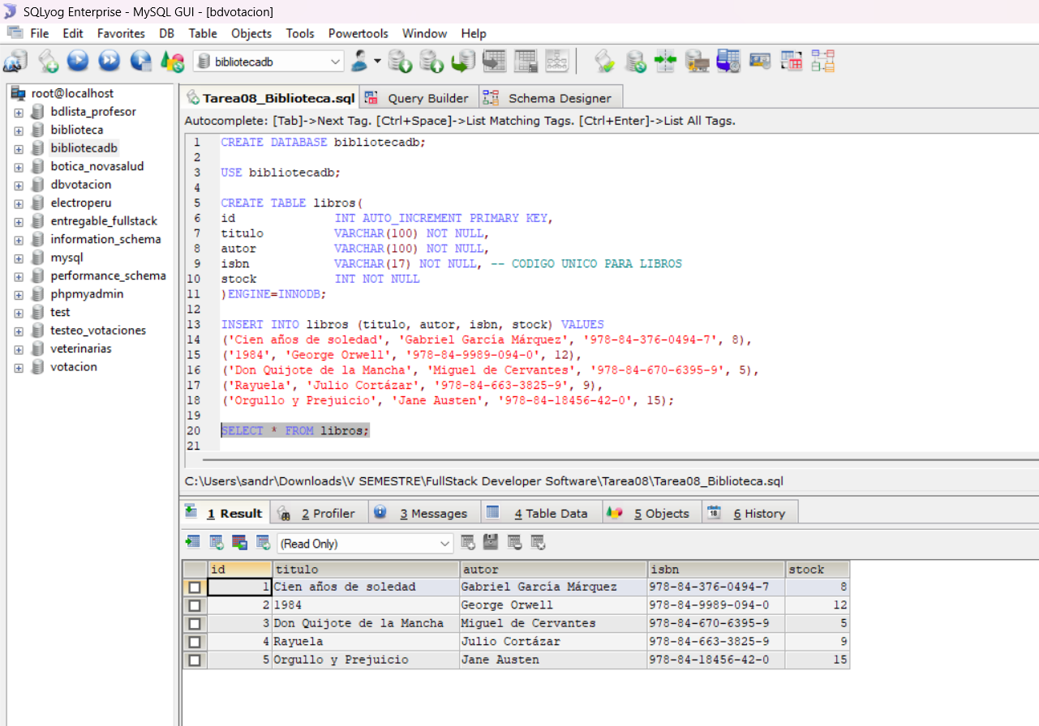**

**Configuración Inicial del Proyecto y Creación de Archivos/Carpetas que se usaran**

**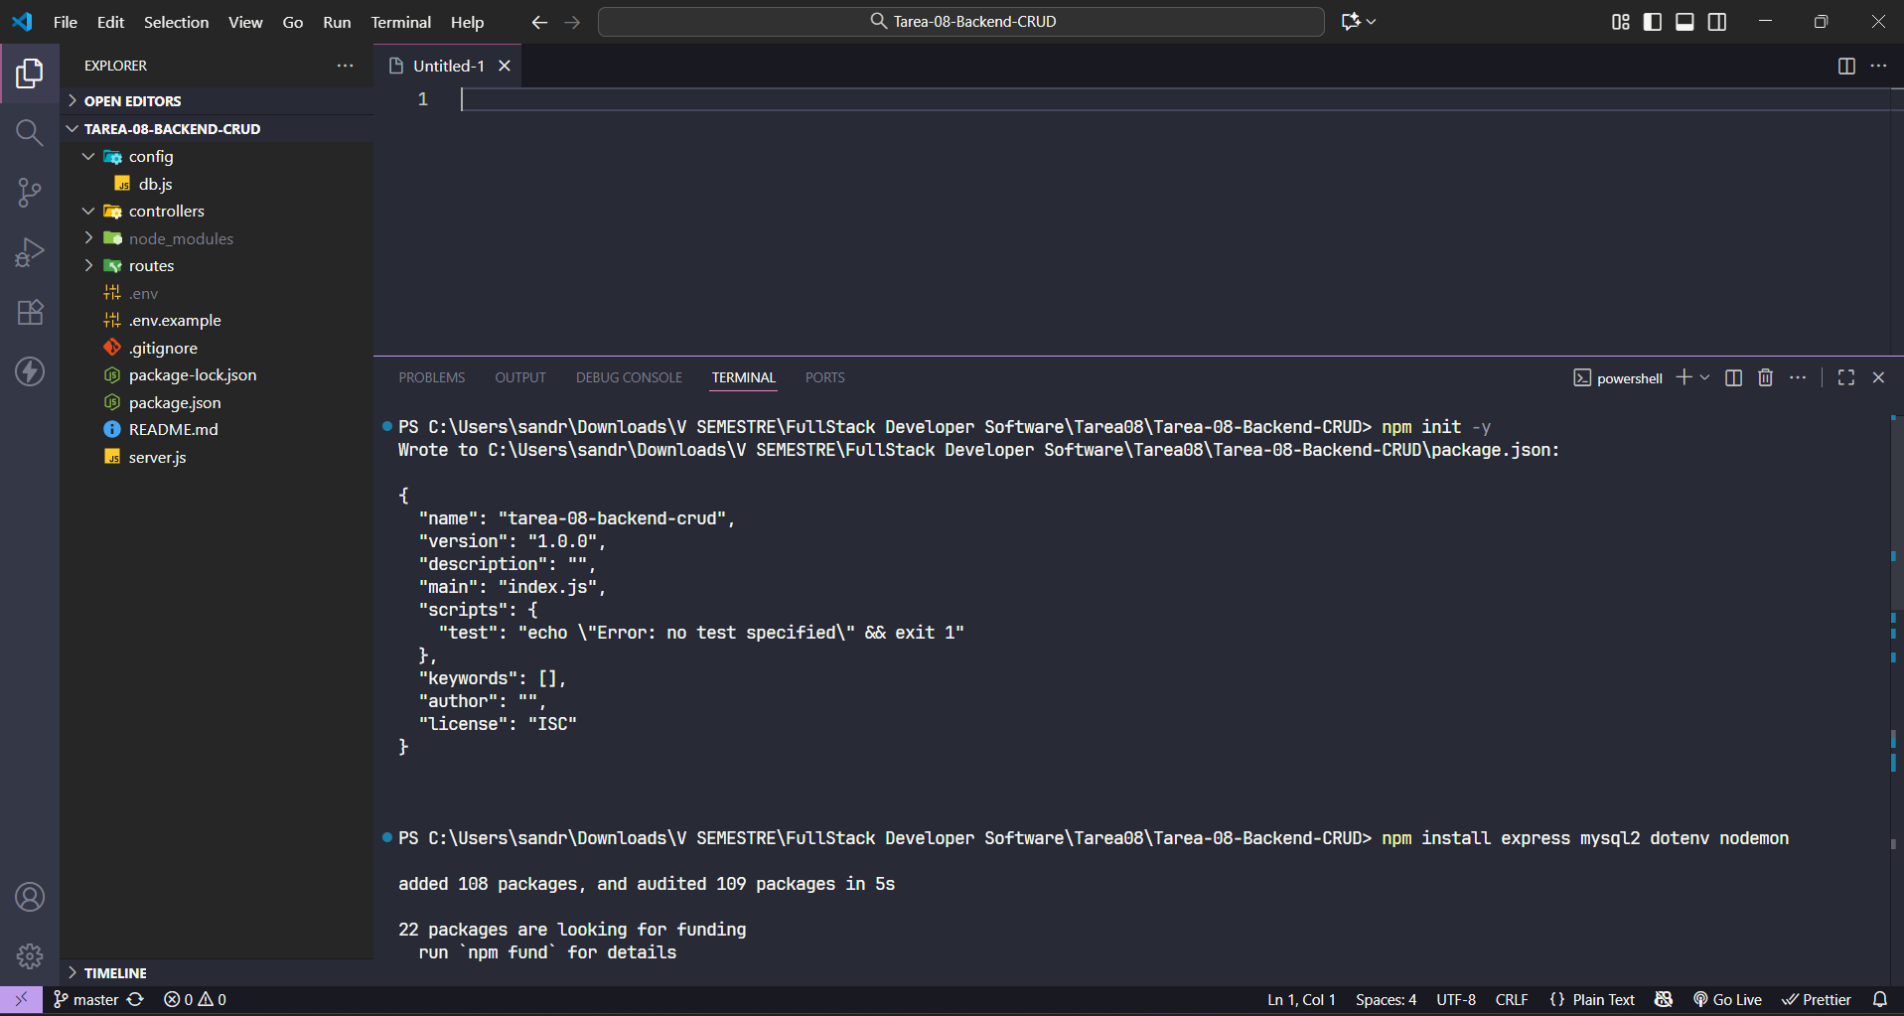**

**Configurando las Credenciales y Creando la Conexión Inicial a la BD:**

**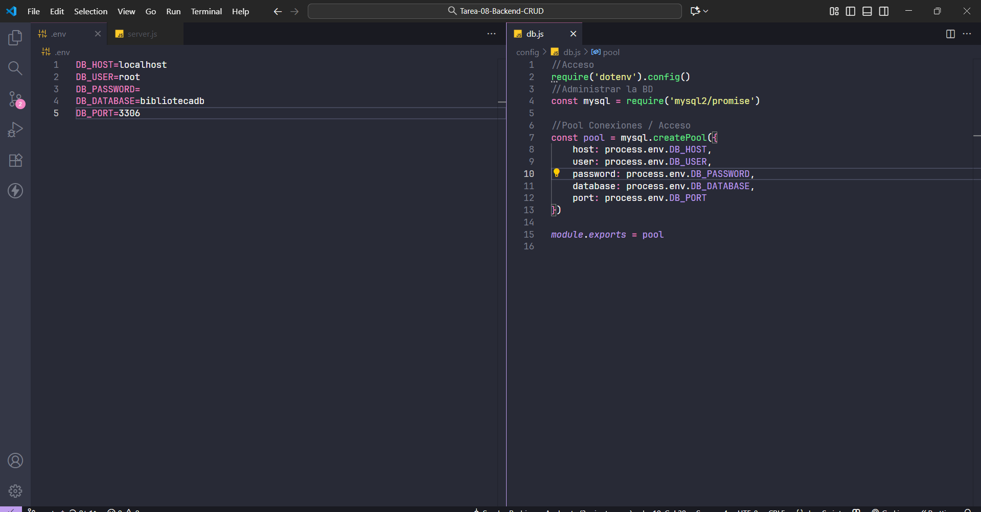**

**Creación del LibroController y sus Operaciones del CRUD:**

**Crear:  
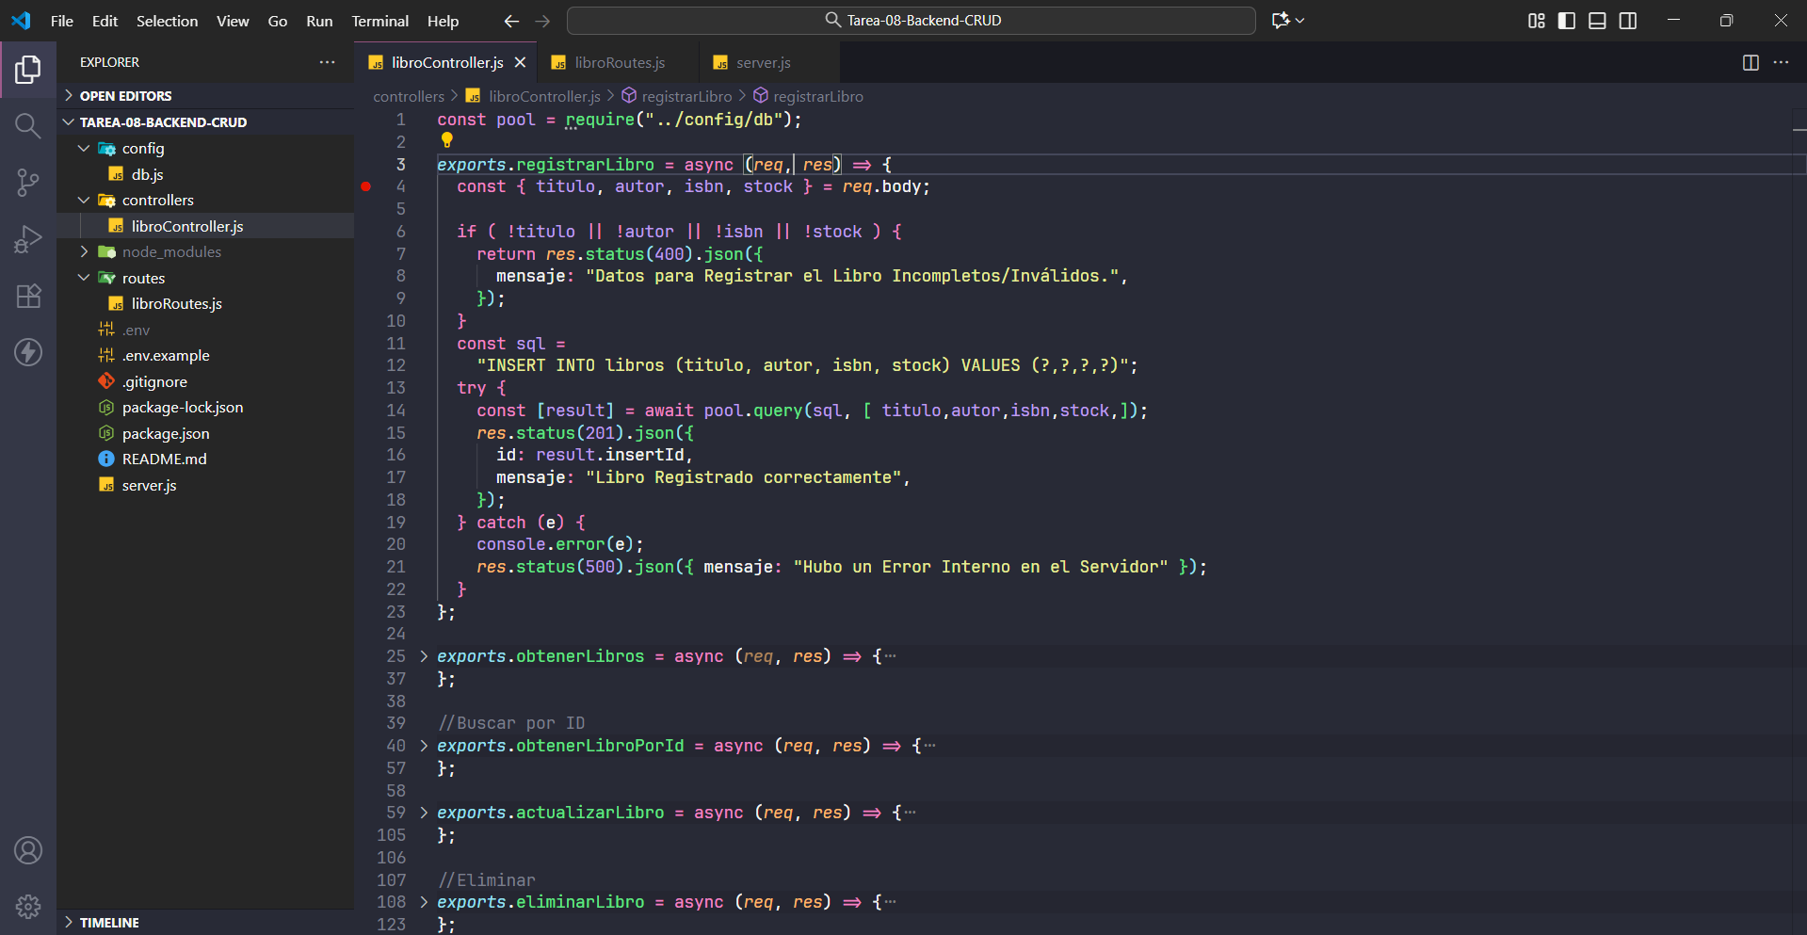**

**Obtener Libros o Listar:**

**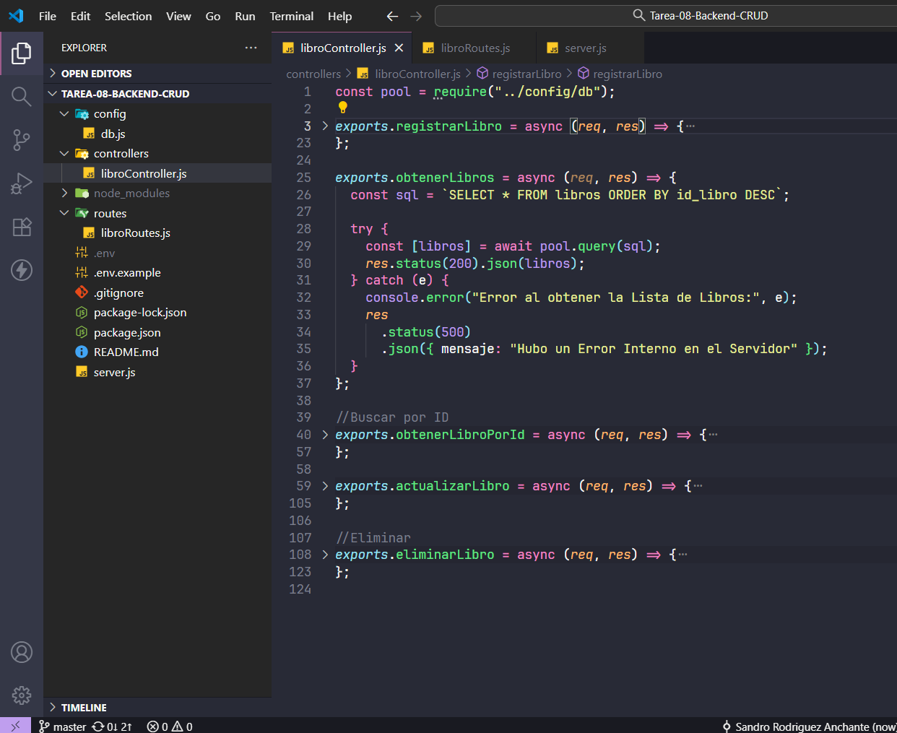**

**Obtener Libro por su ID:**

**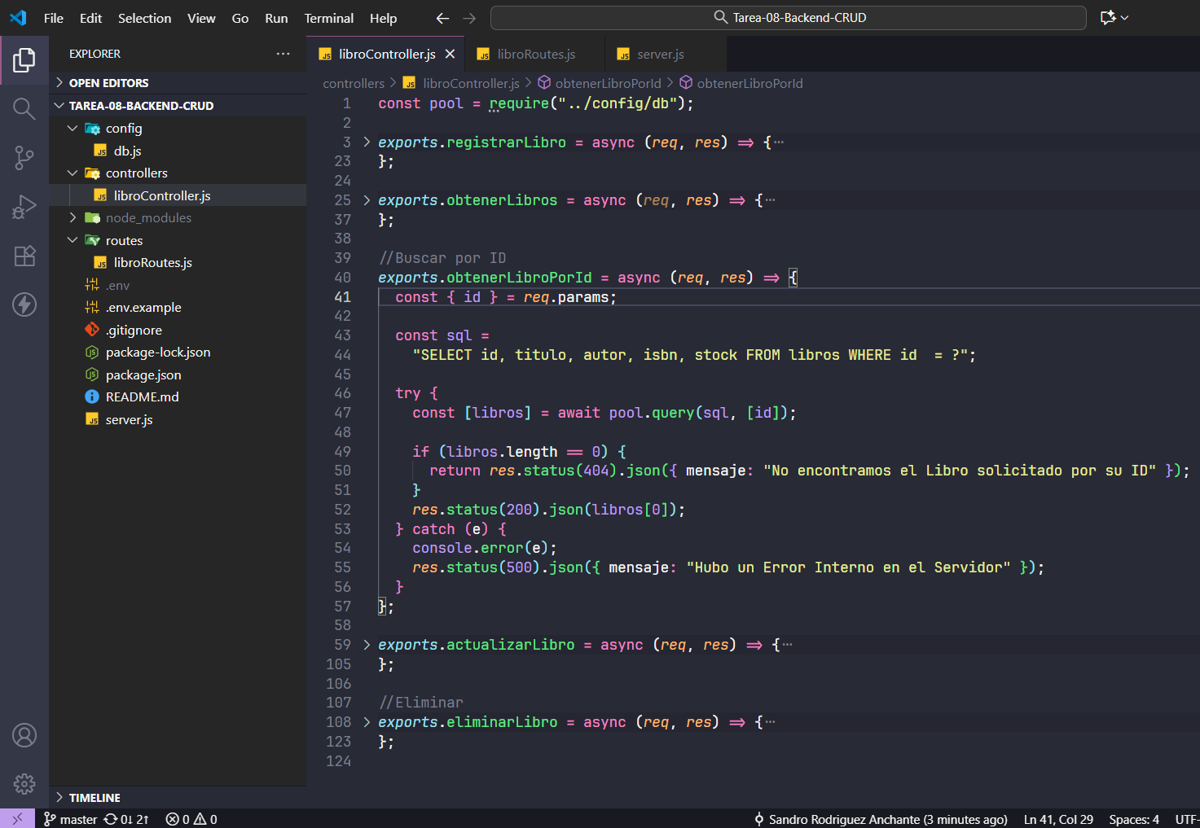**

**Actualizar/Editar:  
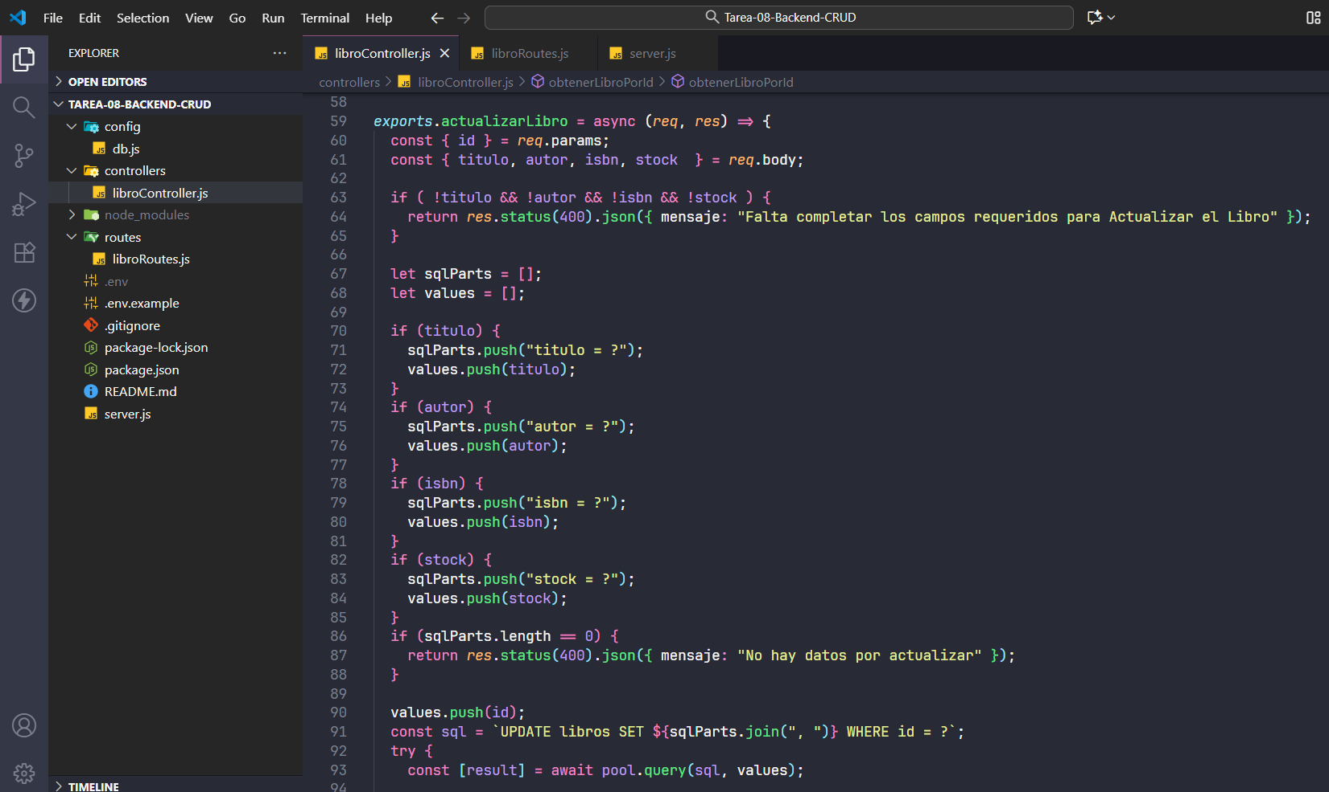**

**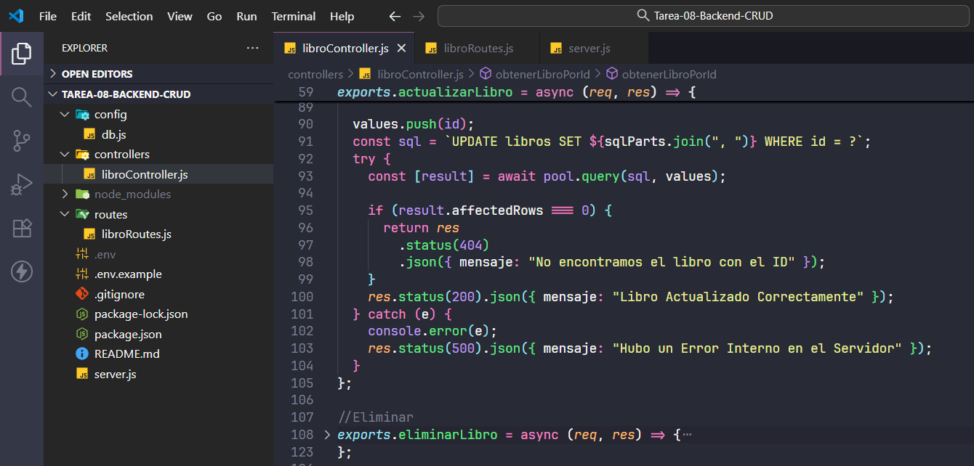**

**Eliminar:**

**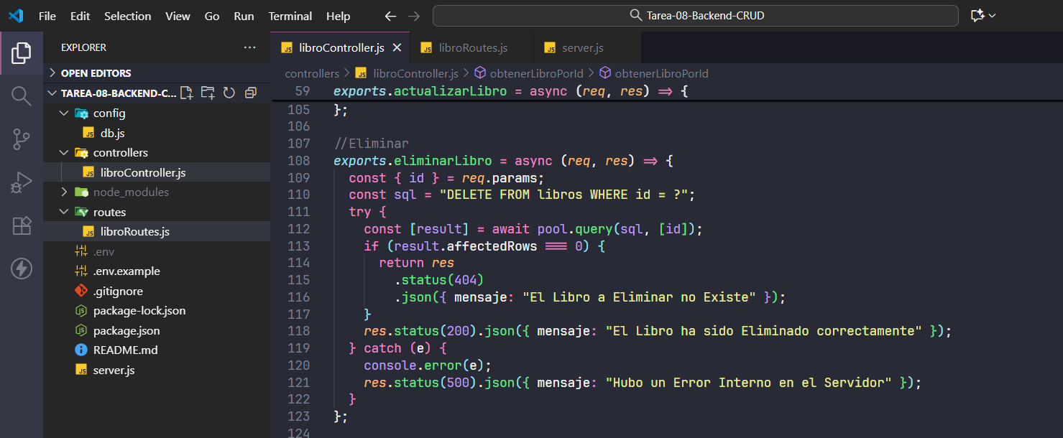**

**Creación del Archivo libroRouter:**

**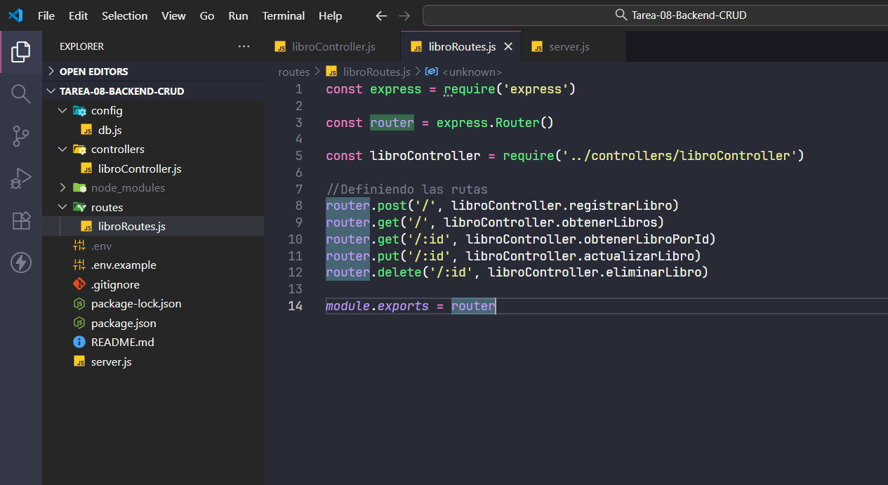**

**Configuracion del Archivo Server.js:**

**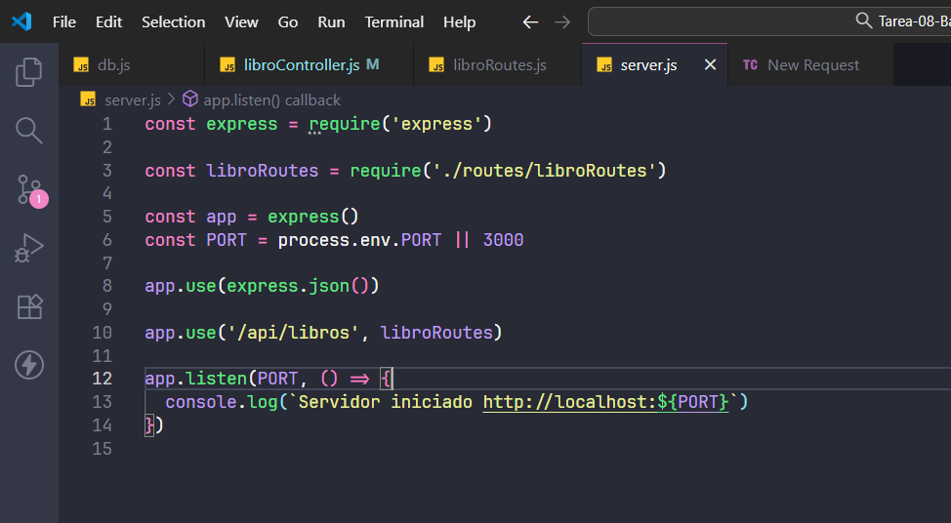**

**Ejecución:**

**Metodo Get:**

**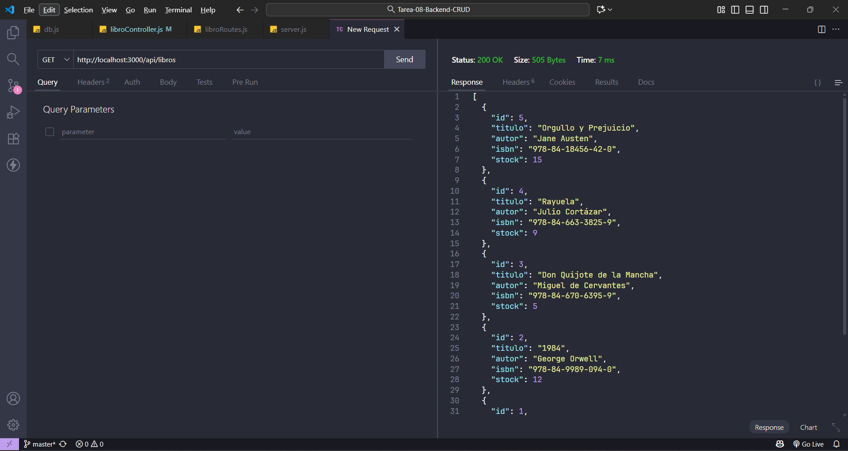**

**Get (Id):**

**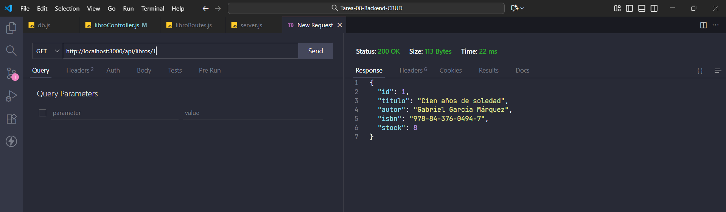**

**Metodo Post:**

**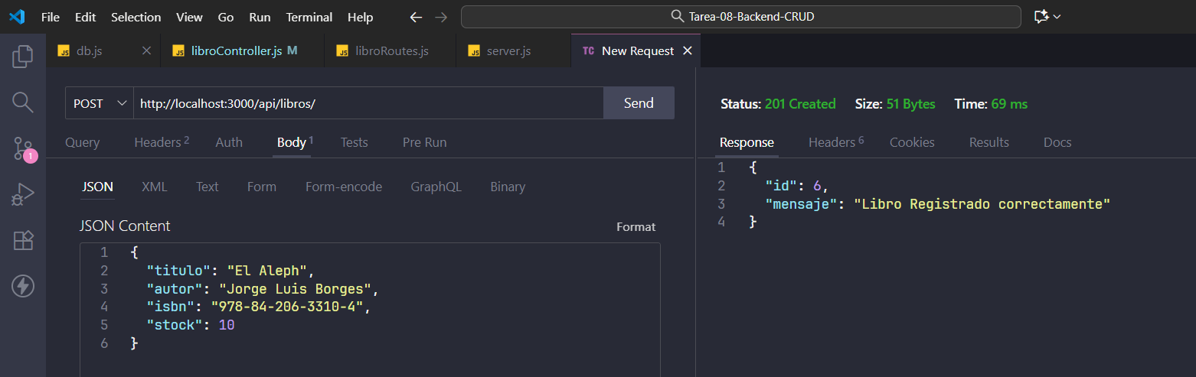**

**Metodo Put:**

**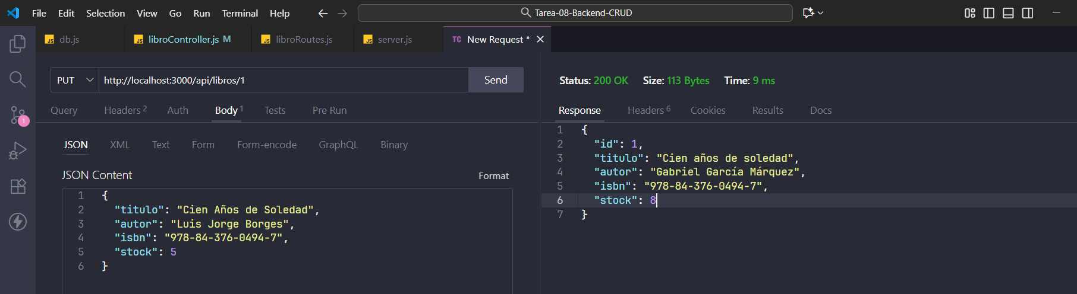**

**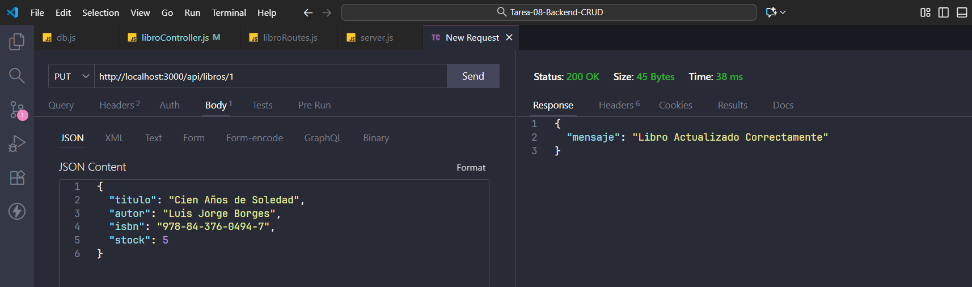**

**Metodo Delete:**

**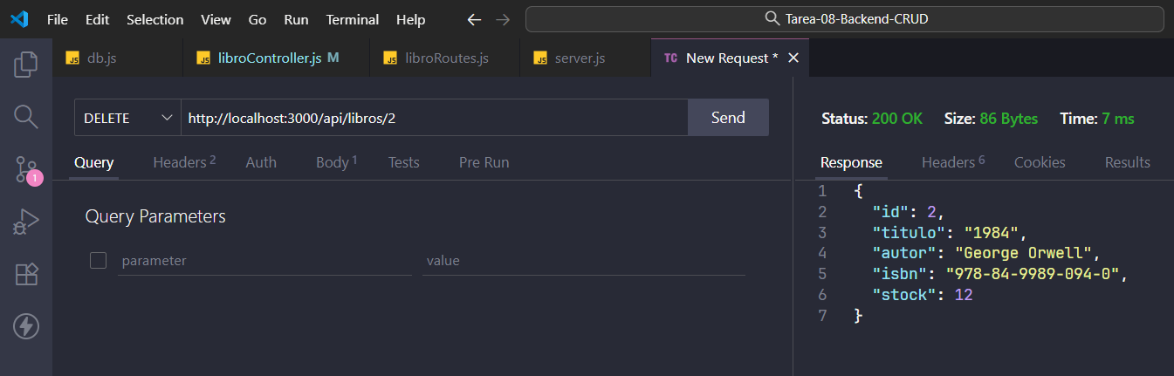**

**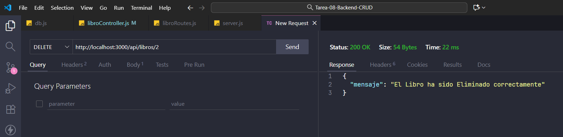**

**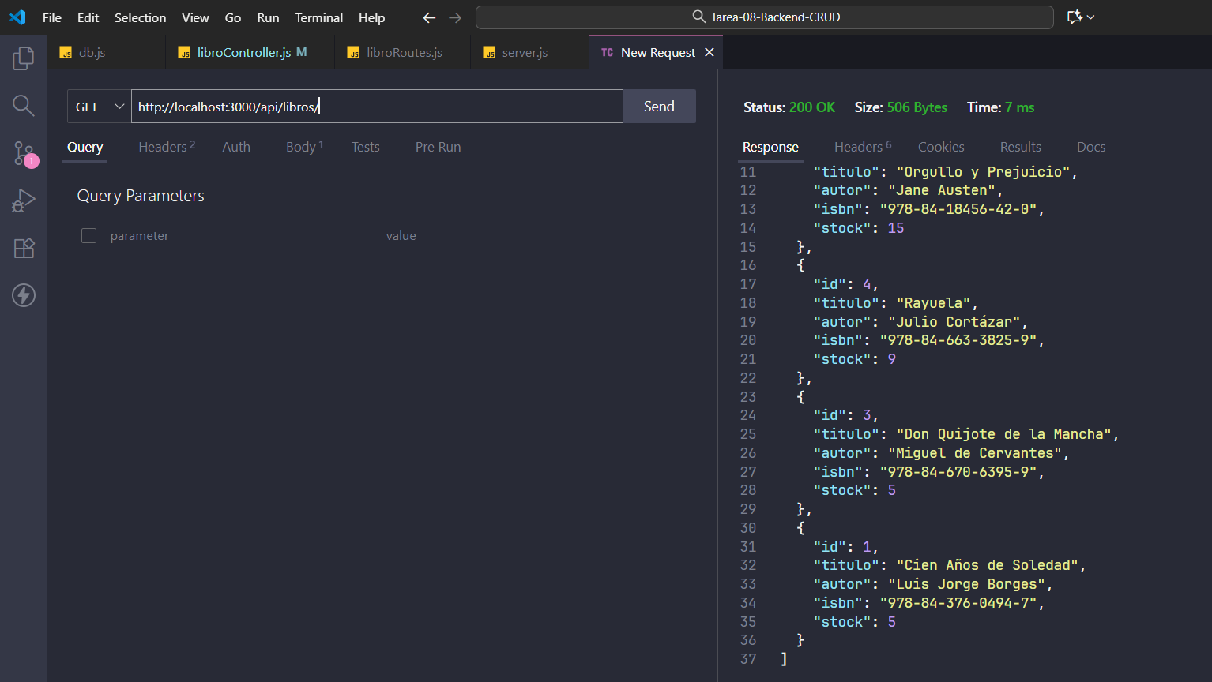**

**Creacion del Readme:**

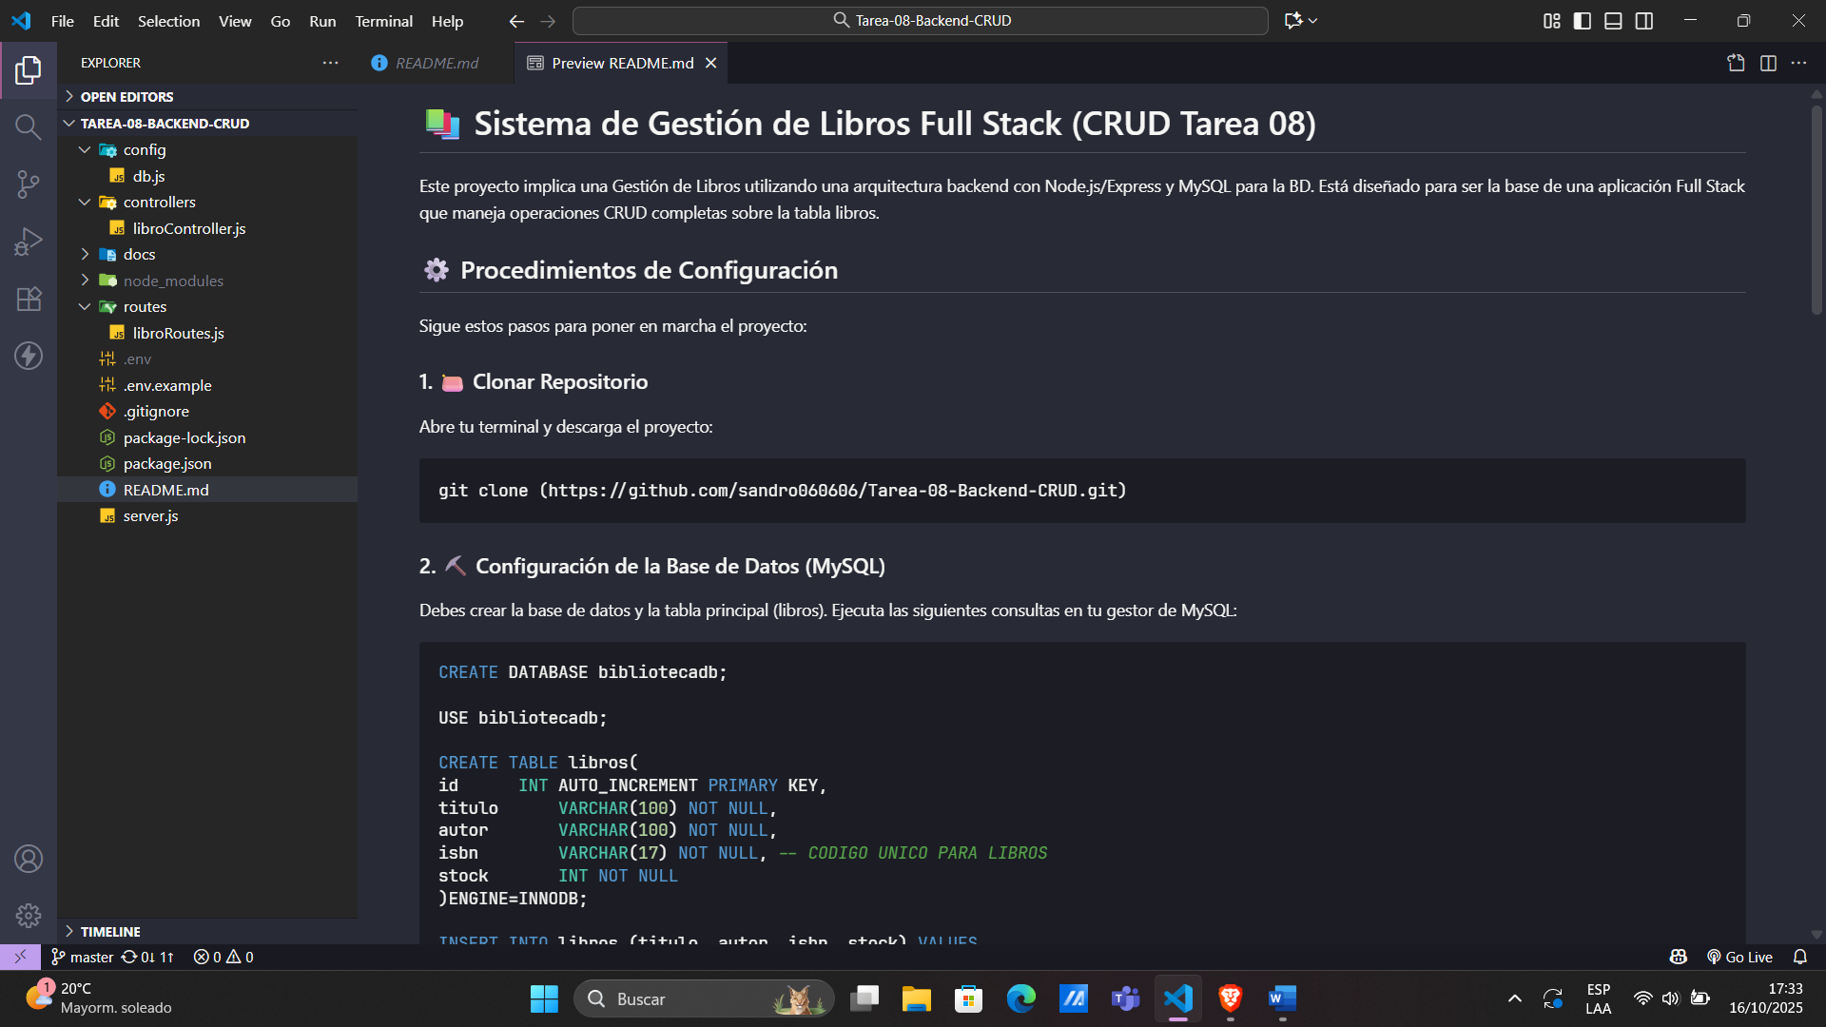

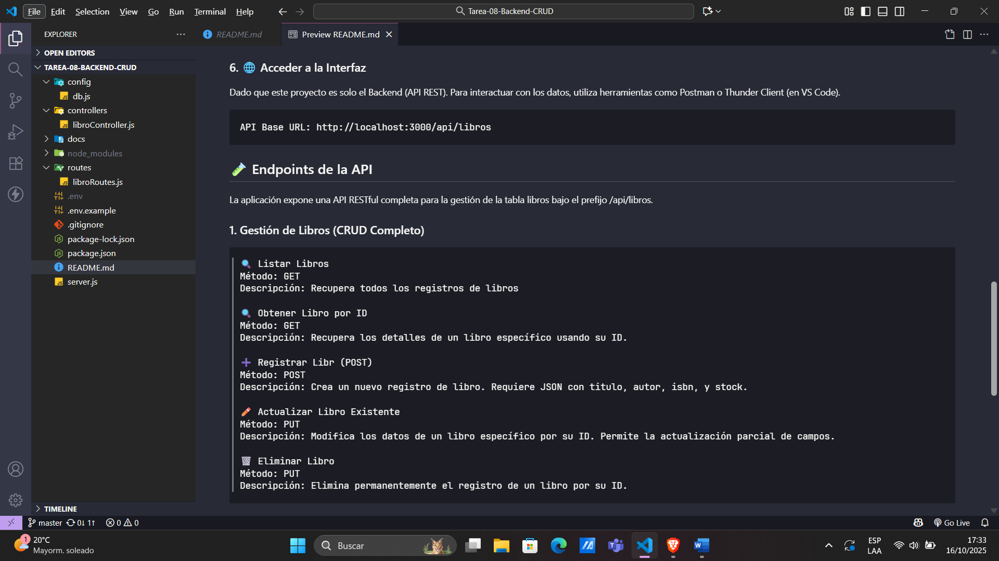

|  |  |  |
| --- | --- | --- |
| C:\Unidad_D\Nuevo Logo\SENATI_FF-01 Modificado.jpg | Tarea 08 – Gestión de Libros / Backend | |
| Rodríguez Anchante, Sandro Steven | [ESCALA] |

**5. CONTROLAR**

* **Verificar el cumplimiento de los procesos desarrollados en la propuesta de solución del caso práctico.**

|  |  |  |
| --- | --- | --- |
| **EVIDENCIAS** | **CUMPLE** | **NO CUMPLE** |
| * ¿Se identificó claramente la problemática del caso práctico? |  |  |
| * ¿Se desarrolló las condiciones de los requerimientos solicitados? |  |  |
| * ¿Se formularon respuestas claras y fundamentadas a todas las preguntas guía? |  |  |
| * ¿Se elaboró ​​un cronograma claro de actividades a ejecutar? |  |  |
| * ¿Se identificaron y listaron los recursos (máquinas, equipos, herramientas, materiales) necesarios para ejecutar la propuesta? |  |  |
| * ¿Se ejecutó la propuesta de acuerdo con la planificación y cronograma establecidos? |  |  |
| * ¿Se describieron todas las operaciones y pasos seguidos para garantizar la correcta ejecución? |  |  |
| * ¿Se consideran las normativas técnicas, de seguridad y medio ambiente en la propuesta de solución? |  |  |
| * ¿La propuesta es pertinente con los requerimientos solicitados? |  |  |
| * ¿Se evaluó la viabilidad de la propuesta para un contexto real? |  |  |

**6. VALORAR**

* **Califica el impacto que representa la propuesta de solución ante la situación planteada en el caso práctico.**

|  |  |  |  |
| --- | --- | --- | --- |
| **CRITERIO DE EVALUACIÓN** | **DESCRIPCIÓN DEL CRITERIO** | **PUNTUACIÓN MÁXIMA** | **PUNTAJE**  **CALIFICADO POR EL ESTUDIANTE** |
| Identificación del problema | Claridad en la identificación del problema planteado. | 3 |  |
| Relevancia de la propuesta de solución | La propuesta responde adecuadamente al problema planteado y es relevante para el contexto del caso práctico. | 8 |  |
| Viabilidad técnica | La solución es técnicamente factible, tomando en cuenta los recursos y conocimientos disponibles. | 6 |  |
| Cumplimiento de Normas | La solución cumple con todas las normas técnicas de seguridad, higiene y medio ambiente. | 3 |  |
| **PUNTAJE TOTAL** | | **20** |  |

